Бекітемін

Оқу ісінің меңгерушісі: |  | Қазақбаева Айгүл Сарсенбайқызы
Пәні: |  | Математика
Күні: |  | 15.02.2018ж
Сыныбы: |  | 2 «Д»
Мұғалімі : |  | Еркебаева Алтыншаш Сарсембаевна
Сабақтың тақырыбы: |  | Теңдік және теңсіздіктер. Санды және әріпті өрнектер.
Оқу мақсаты: |  | 2.2.1.1 - санды және әріпті өрнектерді (көбейтінді, бөлінді)/  теңдіктер мен теңсіздіктерді ажырату, құрастыру, жазу және оқу.
Сабақ мақсаттары: |  | Барлық оқушылар:көрнекі (графикалық) тіректерді қолданып, санды жəне əріпті өрнектер құрастырады; əріпті өрнектің мəнін əріптің берілген мəні бойынша таба алады.  Көптеген оқушылар:екі амалдан тұратын əріпті өрнек құрастыру жəне əріптің берілген мəні бойынша олардың мəнін табуды біледі.  Кейбір оқушылар: өрнектерді түрлі белгілері бойынша жүйелей алады.
Бағалау критерийі: |  | Көрнекі тіректерді қолданып, санды жəне əріпті өрнектер құрастырады; əріпті өрнектің мəнін əріптің берілген мəні бойынша таба алады; екі амалдан тұратын əріпті өрнек құрастыру жəне əріптің берілген мəні бойынша олардың мəнін табуды біледі; өрнектерді түрлі белгілері бойынша жүйелей алады.
Тілдік мақсаттар |  | Оқушылар: өрнектердің терминін қолданады, санды өрнектерді жəне əріпті өрнектерді оқи алады.  Пəндік лексика жəне терминология: өрнек, санды өрнек, əріпті өрнек.  Диалог/жазбаша жұмысқа қажетті пайдалы фразалар топтамасы Талқылау:  Əріпті өрнек деген не екенін түсіндіре аласың ба?  Оның мəнін табуға бола ма?Жауабыңды негізде.  Жазу: Өрнекті жаз.
Құндылықтарды дарыту |  | Оқушылар топпен, жұппен жұмыс кезінде өзара көмек беруге, қолдау көрсетуге ұмтылады. Математика пәніне деген қызығушылықтары артады.
Пәнаралық байланыс |  | Дүниетану
АКТ қолдану дағдылары |  | Интерактивті тақтада таймермен уақыт шектелуі, слайд арқылы түсінік жұмыстары
Алдыңғы білім |  | 2,3,4,5-ке дейінгі көбейту кестесі
Жоспарланған  уақыт |  | Жоспарланған жаттығулар |  |  | Ресурстар
Басы  Білу |  | Ұйымдастыру: Оқушыларды түгендеу. Олардың құралдарын түгендеу.  Психологиялық ахуал.  Математика сырлары,  Қызықтырды біздерді.  Сабаққа бірге қатысуға,  Шақырамыз сіздерді.  Өткенді пысықтау:  Көбейту кестесіне берілген тапсырманы орындау. Уақыт 3 мин. Оқушылар бірін-бірі бағалайды. Көбейту кестесін қаншалықты білетіні айқындалады. |  |  | Таймер  Карточкалар
Ортасы  Түсіну  Қолдану  Талдау  Жинақтау |  | 1. Мақсат қою  Оқушылар сабақтың тақырыбымен және мақсатымен танысады. Қазақтың ұлттық ойындарының бірі «Бәйге» ойыны туралы түсінік қалыптасады.  2. «Бәйге» ойыны. Сыныптағы ер балаларға қосу мен азайтуға байланысты тапсырмалар жазылған парақшалар таратылады. Оқушылар есептей отырып, интерактивті тақтадан аламан бәйгедегі өз тұлпарларын табады.  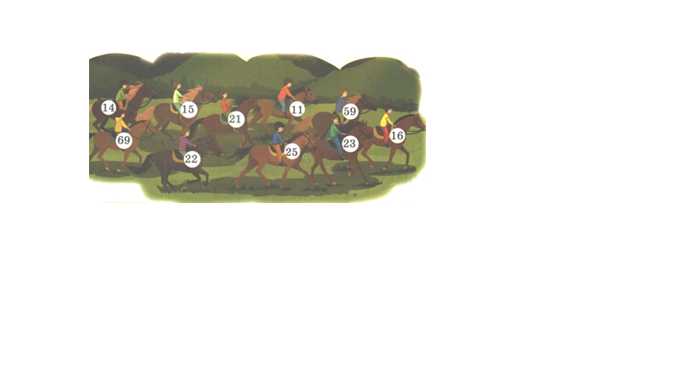  3. Кестемен жұмыс. Талдау жұмысын жүргізе отырып, мүмкін болатын теңдіктер құрастыру.  Сұрақ.  – Қандай өрнектердің мəндерін таба алмайсыңдар, жауаптарыңды негіздеңдер.  –Қалай ойлайсыңдар, біз сабақта қандай мақсат қоямыз? (Санды жəне əріпті өрнектердің мəндерін табуды үйрену, Оқушылар кестеге мүмкін болатын теңдіктерді жазады.)  b 10 20 4 14 24  70+b  70+b-14  b +(30+12)  Жаңаны ашу  4.Өрнектерді оқып, оларды топтарға бөлу.  Оқушылар қандай топтарға бөлуге болатынын талқылайды. Өз таңдауларын негіздейді.  Санды өрнектер және әріпті өрнектер:  100-(24+14); b-30; b+(12+40); 900+(700-600); 85-(а+10);  600-200-100; 300+(200-100); 78+(d-40)  Түсіндіре отырып алғашқы бекіту  Оқушылар екінші өрнектің мəнін əріптердің мəндері белгілі болған жағдайда ғана табуға болатыны туралы қорытындыға келеді.  5. «Өрнек құрастыр» ойынын ұсыну. Оқушылар тақтаға кез келген санды және әріпті өрнектер құрастырады.  6. Жаңаны қолдану. Өзіндік жұмыс.  Дəптердегі тапсырмаларды орындауды ұсыну.  Орындалған жұмысқа формативті бағалау жүргізу. |  |  | Карточкалар  Маркер  Оқулық.  Жұмыс дәптері
Соңы  Бағалау |  | Рефлексия. Оқушыларға аяқталмаған сөйлемдер жазылған карточкалар ұсыну, оқушылар жалғасын жазады:  - Əріпті өрнектер дегеніміз – бұл …  - Əріпті өрнектің мəнін қалай табады? …  – Кімнің сұрақтары бар?  Бағалау - «Менің көңіл-күйім баспалдағы»  Оқушылар стикерлерге өз есімдерін жазып (немесе смайликтің суретін салып) тақтада салынған баспалдақтардың біріне жабыстырады. Баспалдақтар «Керемет!», «Өзіме сенімдімін!», «Жақсы», «Жаман емес», «Маған көмек керек!», «Білмеймін», «Нашар» деп аталады. |  |  | Рефлексияға арналған парақшалар  Стикер
Дифференциация– Қиналған, қабілеті жоғары оқушыларға жетекші сұрақтар қоямын | Бағалау – смайлик, мадақтау сөздері,  бағалау критерийі. т.б.  Дескриптор Білім алушы  Көрнекі тіректерді қолданып, санды жəне əріпті өрнектер құрастырады; əріпті өрнектің мəнін əріптің берілген мəні бойынша таба алады; екі амалдан тұратын əріпті өрнек құрастыру жəне əріптің берілген мəні бойынша олардың мəнін табуды біледі; өрнектерді түрлі белгілері бойынша жүйелей алады. Көрнекі тіректерді қолданып, санды жəне əріпті өрнектер құрастырады; 1  əріпті өрнектің мəнін əріптің берілген мəні бойынша таба алады; 1  екі амалдан тұратын əріпті өрнек құрастыру жəне əріптің берілген мəні бойынша олардың мəнін табуды біледі; 1  өрнектерді түрлі белгілері бойынша жүйелей алады. 1 |  |  | Пəнаралық байланыс: басқа пәндердегі білімдерімен ұштасады, ұлттық құндылықтар бойларына дариды.  АКТ-мен байланыс  Құндылықтардағы  байланыс: бірін-бірі құрметтеу, топтық ережелерге бағыну, бір-біріне көмектесу.
Сабақ бойынша рефлексия

Сабақ кезеңінен фотосуреттер

